ENTRENAMIENTO
Equipo |  |  | Fecha |  | Hora | Pista
Junior “A” |  |  | 07/09/25 |  | 11:00 / 12:00 | Canoe
Objetivos de la semana |  |  |  |  |  |  |  | Entrenamiento
Mecanización movimientos ofensivos / defensivos |  |  |  |  |  |  |  | 9
Tiempo | Ejercicio |  |  | Explicación |  |  | Diagrama
25´ | Tiro por parejas |  |  | Volumen: 5 series de 10 en cada aro (100 tiradas por jugador).  Correcciones: agarre, codo y arco. |  |  | 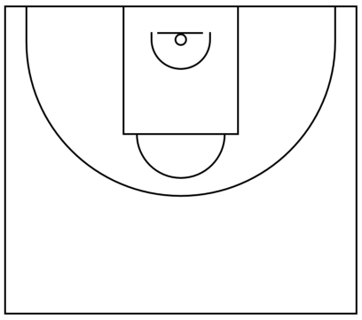
15´ | 3x3 continuo |  |  | Situaciones defensivas desde bloqueo directo:  - BD: diferencia entre “1”, “PUÑO”, “3”.  - Trabajo de congruencia defensiva en cada una de las situaciones.  - REBOTE.
20´ | Oleadas 5x5 |  |  | Trabajo de situaciones específicas + transición:  - “41” vs “42” / “1” vs “PUÑO”.  - Interior + SPLIT + cortes.  - BD: BAM, POP, SHORT.
Anotaciones |  | Físico anterior. Comenzamos horarios de temporada (martes 9).
Observaciones |  | 11 jugadores. Villena lesionado.


